VYSVĚTLENÍ ZADÁVACÍ DOKUMENTACE č. 1
Zadavatel:
Nemocnice Žatec, o.p.s
jednající: Mgr. Ing. Jindřich Zetek, ředitel
sídlo: Husova 2796, 438 01 Žatec
IČ: 25026259
DIČ: CZ25026259
Zapsána v OR vedeném Spisová značka: O 11 vedená u Krajského soudu v Ústí nad Labem
Název veřejné zakázky: | Nemocniční lůžka
Evidenční číslo zakázky: | REACT 011/2022
Dotaz č. 1 | 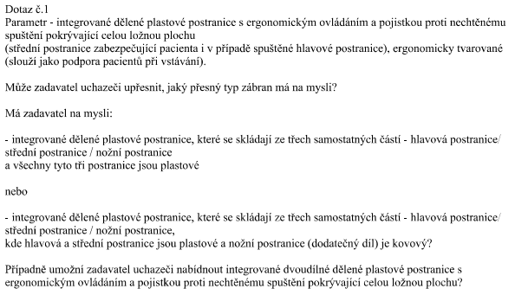
Odpověď č. 1: | Zadavatel má na mysli dělené plastové postranice, které se skládají ze tří samostatných částí, a všechny jsou plastové. Zadavatel trvá na požadovaném parametru.
Dotaz č. 2: | 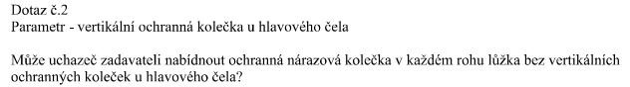
Odpověď č. 2: | Zadavatel trvá na požadovaném parametru.
Dotaz č. 3: | 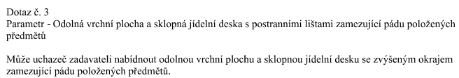
Odpověď č. 3: | Zadavatel trvá na požadovaném parametru.
Dotaz č. 4: | 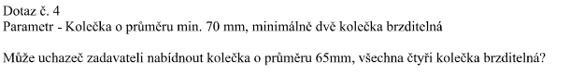
Odpověď č. 4: | Zadavatel trvá na požadovaném parametru.
Dotaz č. 5: | 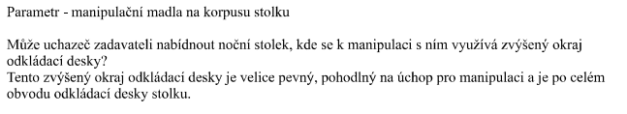
Odpověď č. 5: | Zadavatel trvá na požadovaném parametru.

